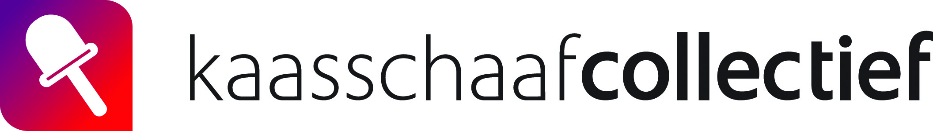

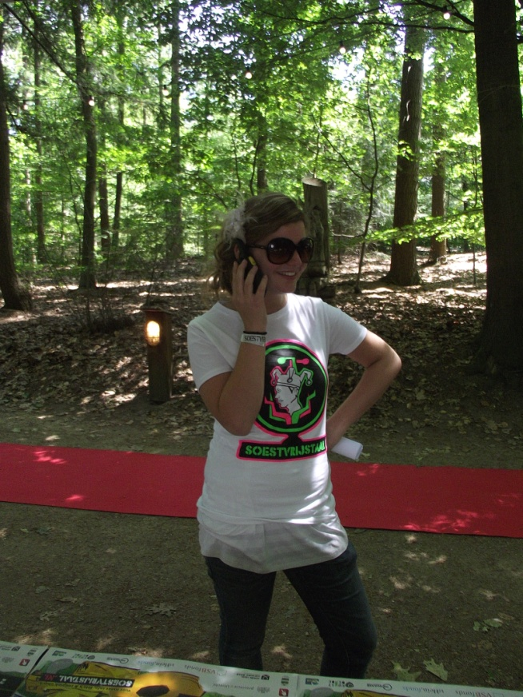
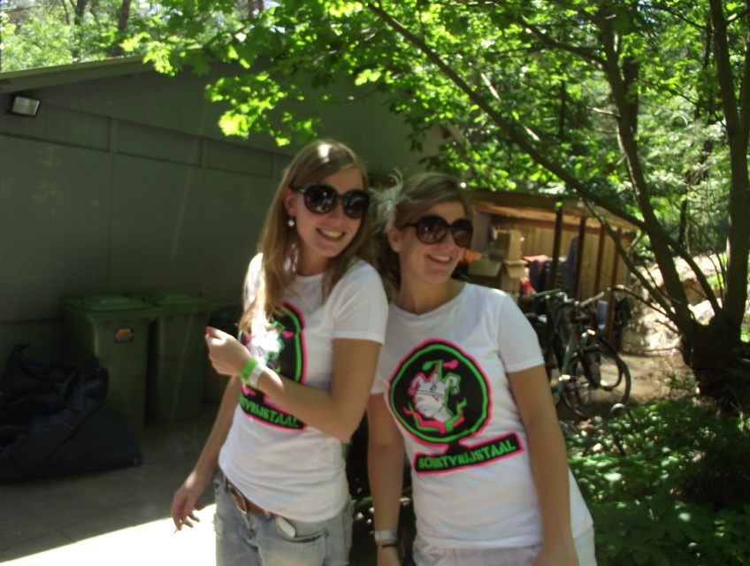

Communicatieplan & advies
Soestvrijstaal Festival 2011

9 juni 2011
Bedrijfsmentor pr en communicatie: Sarah Wilson
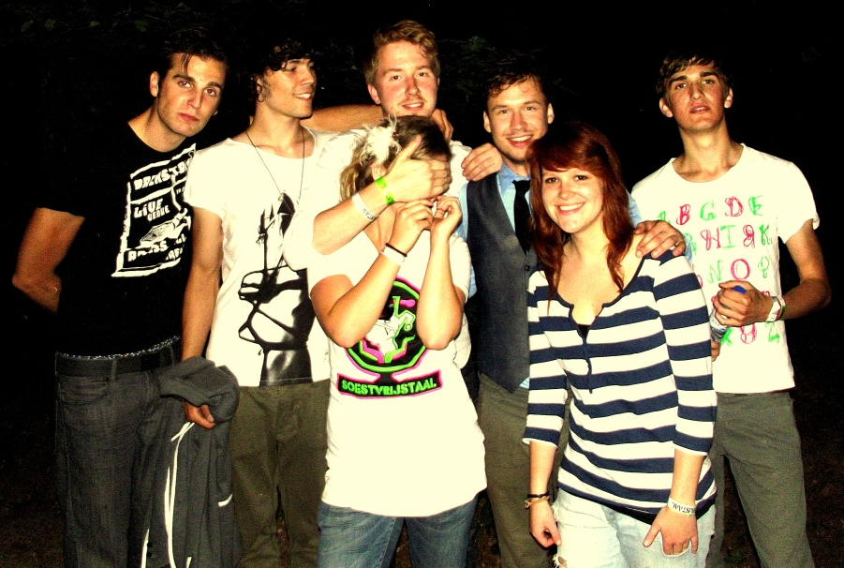
Directie zakelijk: Robert Kouijzer
Directie artistiek en productie: Koen van Lier
Zakelijke coördinatie: Marte Brinkman
Projectleider Soestvrijstaal: Frank Los
Versienummer: 1
Studente: Sasja van Ravens – 1562260
Klas: JEM-B02 AD Eventmanagement
Docentbegeleider Rob de Boeck

Voorwoord
In de periode van 31 januari tot 24 juni 2011 heb ik stage gelopen bij Stichting het Kaasschaafcollectief als PR en Communicatie medewerker. Mijn stagedocent was Rob de Boeck en mijn stagebegeleidster was Sarah Wilson.

Tijdens mijn stage heb ik onderzoek gedaan naar de social media. In de beginperiode is mij gevraagd om daarover een advies uit te brengen. Naast dit advies heb ik een communicatieplan geschreven over Soestvrijstaal Festival 2011. In dit communicatieplan komen alle communicatiemiddelen en speciale acties aan bod en heb ik beschreven wat het project Soestvrijstaal inhoudt.

Allereerst wil ik iedereen van Stichting het Kaasschaafcollectief bedanken voor de leerzame tijd. In het bijzonder Sarah Wilson. Mede door haar enthousiasme werd ik zeer gemotiveerd en heb ik een goed beeld gekregen van de PR en Communicatie functie. Tot slot wil ik mijn studieloopbaan begeleider Rob de Boeck bedanken, omdat hij interesse toonde tijdens mijn stage.

Samenvatting
Soestvrijstaal is een kunstproject voor jongeren dat geproduceerd wordt door Stichting het Kaasschaafcollectief in samenwerking met een jongerenteam uit Soest. Het is een kunstproject voor allerlei soorten kunst: van circusact tot rapper, van danseres tot singer-songwriter. In totaal worden jaarlijks vier Soestvrijstaal bandavonden, één kleinkunsteditie en één Soestvrijstaal Festival georganiseerd. Dit jaar vindt de derde editie van het Soestvrijstaal festival plaats. Op de bandavonden en op het festival treedt veel Soester talent op. Op deze manier wordt duidelijk hoeveel talent er in Soest rondloopt. Soestvrijstaal richt zich op jongeren tussen de 14 en 25 jaar.

Jongeren communiceren steeds vaker via social media. Daarom is het belangrijk dat Soestvrijstaal actief is op het internet. De jongeren moeten op de juiste manier benaderd en geprikkeld worden om naar het festival te komen. Het nadeel van de hedendaagse communicatie is, dat er duizenden communicatie-uitingen bestaan, waarvan maar een klein deel opvalt. De communicatie-uiting moet eruit springen. Door de hoeveelheid communicatiemiddelen, bestaat het gevaar dat een organisatie te veel gaat promoten. Dit wekt irritatie op bij de doelgroep en werkt dus negatief. Berichten worden als spam gezien en dat kan het imago van de organisatie negatiefbeïnvloeden. Soestvrijstaal moet er op letten dat informatie op de juiste manier wordt gecommuniceerd.

Door deskresearch, literatuuronderzoek en het houden van een enquête en een poll is er geprobeerd om een oplossing te zoeken voor ???. De enquête is gehouden tijdens de vierde bandavond van Soestvrijstaal in poppodium Artishock. De poll is gehouden op Hyves. Uit deze onderzoeken zijn verschillende resultaten naar voren gekomen. Grafieken en statistieken zijn te vinden in de bijlage van dit rapport, waaruit de resultaten te herleiden zijn. De enquête resultaten staan beschreven in hoofdstuk 2, paragraaf 2.1: Enquête resultaten.

In het eerste deel van dit plan wordt het advies besproken. Hierin komt naar voren dat Facebook, Hyves en Twitter gezamenlijk ingezet moeten worden. De doelgroep die Soestvrijstaal wil bereiken zijn jongeren met zeer uiteenlopende leeftijden. Elke groep bevindt zich op een ander social medium. Uit de enquête is gebleken dat 56,1% gebruik maakt van Facebook, 22,7% heeft daarnaast een Hyves pagina en 9% maakt gebruik van Twitter. Wat opvalt is dat jongeren naast Facebook een Hyves pagina hebben. Wat opmerkelijk is, is dat relatief weinig bezoekers gebruik maken van Twitter. Ondanks dat, is het belangrijk om veel aandacht aan Twitter te besteden. Onderzoek wijst er namelijk op dat het gebruik van Twitter de komende jaren sterk zal groeien. Het advies wordt uitgebreid met social mediastrategieën die communicatie met de doelgroep effectiever kan maken. Hierna wordt beschreven hoe ik tot het advies ben gekomen. Zaken als de enquête, de online poll, de advertenties op Facebook en Hyves en de evenementenpagina’s op Facebook en Hyves komen uitgebreid aan bod.

In het tweede deel worden de communicatiemiddelen en speciale acties beschreven. De strategie voor de flyer, poster, driehoeksborden, spandoeken, nieuwsbrief, persberichten, website, social media, flashmob, zonnebrillen en zadelhoesjes wordt uitgelegd. Dit jaar zijn er early bird tickets te koop. Dit zijn tickets die in de voorverkoop worden verkocht. De eerste 200 kaarten kosten €5,-. Door deze kaarten voor €5,- te verkopen, moet de verkoop worden gestimuleerd. Wanneer de 200 kaarten op zijn, kosten de kaarten €7,50.

In deel drie vindt u een situatieschets over Soestvrijstaal 2011. Hierin kunt u lezen wanneer, hoe en waarom Soestvrijstaal is ontstaan, wat Soestvrijstaal is, wat zij willen bereiken, wie de doelgroep is en welke drie hoofddoelstellingen zij nastreven.
Het communicatieplan wordt afgesloten met een evaluatie over het Soestvrijstaal Festival 2011.
In de bijlagen is het draaiboek, de planning,het persbericht, de nieuwsbrief en de PR begroting opgenomen. Daarnaast worden er printscreens, statistieken, vergunningen, leveranciers, flyers en ontwerpen van zadelhoesjes en zonnebrillen getoond.
Inhoudsopgave
Inleiding blz. 5

Advies blz. 6
- Aanbevolen Social Medium blz. 6
- Social media strategieën blz. 6
- Hoe ben ik tot het advies gekomen? blz. 14

Middelen en strategie blz. 20
- Online; Twitter, Facebook, Hyves en Twitter blz. 20
- Driehoeksborden en spandoeken blz. 21
- Poster en flyer blz. 22
- Nieuwsbrief blz. 22
- Persbericht blz. 22

Ludieke acties blz. 23
- Flashmob blz. 23
- Fietszadelhoesjes en zonnebrillen blz. 23
- Early bird tickets blz. 24
Situatieschets Soestvrijstaal anno 2011 blz. 25
Evaluatie Soestvrijstaal Festival 2011 blz. 28

Bijlagen
Bijlage 1: Printscreens van W4Photograves, Google Alerts en Feedreader blz. 2
Bijlage 2: Enquête blz. 4
Bijlage 3: Uitslagen en statistieken online poll blz. 5
Bijlage 4: Statistiek advertentie 1 & 2 op Facebook blz. 7
Bijlage 5: Statistieken advertentie 1 & 2 op Hyves blz. 8
Bijlage 6: Screenshots van evenementenpagina’s op Facebook blz. 11
Bijlage 7: Vergunning voor spandoeken blz. 15
Bijlage 8: Lijst waar de driehoeksborden worden geplaatst blz. 16
Bijlage 9: De nieuwsbrief blz. 17
Bijlage 10: Het persbericht blz. 18
Bijlage 11: Ontwerp van het fietszadelhoesje, de zonnebrillen en tickets blz. 19
Bijlage 12: Leveranciers van fietszadelhoesjes en zonnebrillen blz. 21
Bijlage 13: De planning voorafgaand het festival blz. 24
Bijlage 14: De begroting blz. 27
Bijlage 15: De festival flyer blz. 28
Bijlage 16: Het draaiboek Soestvrijstaal Festival 2011 blz. 29

Inleiding
Onderzoek & advies
De afgelopen jaren hebben er veel ontwikkelingen plaatsgevonden op het gebied van internetmarketing en social media. Vooral social media heeft de afgelopen jaren een enorme ontwikkeling doorstaan. Soestvrijstaal maakt gebruik van de volgende social media: Hyves, Facebook, Twitter, Flickr en Youtube. Via deze sociale kanalen probeert Soestvrijstaal haar doelgroep te bereiken, gratis publiciteit en meer naamsbekendheid te krijgen. Iedere social medium heeft zijn specialiteit en kan op een eigen manier worden ingezet. Wanneer het op de juiste manier wordt ingezet, kan het een heel effectief medium zijn om bezoekers naar je festival te krijgen enom zichtbaar te worden als organisatie. Aan mij de vraag om te onderzoeken welke de social media het beste kan worden ingezet en hoe de organisatie dit het beste kan doen.
Doel van het rapport
Het doel van het rapport is om Soestvrijstaal te informeren en adviseren over welke social media het best kan worden ingezet. Het gegeven advies is gebaseerd op de resultaten van het onderzoek. Deze resultaten zijn geëvalueerd en geanalyseerd, waaruit een conclusie getrokken is. Vanuit deze conclusie is het advies ontstaan die de effectiviteit van de social media kan vergroten.

Opbouw
Het rapport is zodanig opgesteld dat het voor Soestvrijstaal duidelijk is wat het onderzoek heeft opgeleverd. In deel één wordt het advies besproken, gevolgd door strategieën en hoe ik tot het advies ben gekomen. Hierna worden de communicatiemiddelen en de speciale acties beschreven die zijn ingezet om Soestvrijstaal Festival onder de aandacht te brengen. Verder wordt er verteld wat Soestvrijstaal inhoud. De doelgroep en doelstellingen worden verder uitgewerkt. Dit hoofdstuk kunt u zien als een totale Soestvrijstaal analyse. Vervolgens staat in deel drie een volledige evaluatie van het festival. In de bijlage planning, zodat de activiteiten die voor het festival getroffen moeten worden niet worden vergeten. In de bijlagen is het draaiboek, de planning voorafgaand het festival, het persbericht, de nieuwsbrief en de PR begroting opgenomen. Daarnaast worden er printscreens, statistieken, vergunningen, leveranciers, flyers en ontwerpen van zadelhoesjes en zonnebrillen getoond.
Advies

Welk social medium kan het beste worden in gezet om de bezoekers van Soestvrijstaal Festival te bereiken?
Aanbevolen Social Medium
Aan de hand van de probleemanalyse is er onderzoek gedaan. Door deskresearch, literatuuronderzoek en het houden van een enquête en een poll is er geprobeerd om een oplossing te zoeken.

De doelgroep van Soestvrijstaal zijn jongeren vanaf 14 tot 25 jaar. Dit is een vrij brede doelgroep, die moeilijk te bereiken is. Ze krijgen erg veel informatie en reclame te zien, wat niet allemaal kan worden onthouden. Tegenwoordig moet je als organisatie opvallen, om je te onderscheiden van andere organisaties.

Uit de enquête kwam naar voren dat vooral jongeren met de leeftijd 14 tot en met 17 jaar gebruik maken van Hyves en de jongeren vanaf 18 jaar gebruik maken van Facebook. Een enkeling geeft aan Twitter te gebruiken. De online advertenties laten zien dat Facebook steeds populairder wordt. Adverteren op facebook levert meer resultaat dan Hyves. Onder het hoofdstuk adverteren op Facebook wordt dat duidelijk. De Hyves Poll geeft aan dat alle drie de social media leven onder de doelgroep, alleen de ene meer als de ander.

Mijn advies luidt:
Facebook, Hyves en Twitter kunnen het beste gezamenlijk worden ingezet, zodat iedereen uit de doelgroep wordt bereikt.
Social Media strategieën
Facebook
Op dit moment hebben 4,2 miljoen Nederlanders een account op Facebook. Er is voorspeld dat dit aantal in de toekomst zal stijgen. Dit alleen is al een goede reden om als bedrijf een account op Facebook te hebben. Hiernaast is het een goed en effectief middel om beleving rond jouw festival te creëren. Door het plaatsen van foto’s, filmpjes, flyers en actieve statusupdates zijn jouw vrienden altijd op de hoogte van jouw evenement. Alle updates van pages verschijnen namelijk automatisch op het nieuwsoverzicht van iedere vriend. Of terwijl Facebook zorgt voor meer naamsbekendheid, vergroot de loyaliteit en band met je vrienden, bezoekers en klanten. Wanneer Facebook op de juiste manier wordt ingezet, kan het succes van de organisatie aanzienlijk worden vergroot.

Fanpagina
Om zoveel mogelijk mensen te informeren over de organisatie, dien je een fanpagina aan te maken. De pagina updates verschijnen niet op de algemene nieuwspagina. Dit motiveert geïnteresseerde om de fanpagina te bezoeken, wat weer voor interactie zorgt. Het enige dat vrienden hoeven te doen om fan te worden van jouw fanpagina, is op de “ik vind dit leuk” button te klikken. Een fanpagina maak je als volgt aan:
- Op de inlogpagina van Facebook moet je op de button klikken: maak een pagina aan. Je wordt naar een pagina doorgelinkt waar je kan kiezen uit 6 verschillende opties. Je kunt kiezen uit:
- Lokaal bedrijf of lokale plaats
- Artiest, band, of bekende persoon
- Bedrijf, organisatie of instelling
- Amusement
- Merk of product
- Cause of community
Je maakt een keuze uit één van de bovenstaande opties. Je kiest een naam voor je pagina, zodat je de pagina in kunt vullen.

Voorbeeld van Google Analytics
Voordelen van een fanpagina
- Je kunt je fanpagina een URL naam geven.
- Je kunt verschillende werknemers van de organisatie beheerder maken.
- Op de fanpagina kun je een “advertentie” maken van 200X600 pixels.
- Je kunt een goede beschrijving geven van de organisatie.
- Om erachter te komen hoe, door wie en wanneer de fanpagina wordt gebruikt, kun je Google Analytics instaleren.
- Alle informatie die je op je fanpagina plaatst, is vindbaar d.m.v. de google zoekmachine.
- Facebook verbiedt bedrijven en organisaties op een persoonlijk profiel aan te maken.
- Je hebt als bedrijf meer privacy
- Statistieken worden door Facebook automatisch geüpdatet.

fan – only content
Belangrijk is om op deze fanpagina fan – only content te ontwikkelen. Zo kan de content alleen worden gelezen door fans. Facebook gebruikers die de content niet kunnen lezen, maar dat wel willen worden gemotiveerd de pagina te liken. Hiernaast kan een zogenaamde “like” actie meer fans opleveren, bijvoorbeeld: Klik op de “ik vind dit leuk” button en win gratis kaarten voor het festival!

Een andere mogelijkheid om content te delen met een selecte groep vrienden of fans, is gebruik maken van de vriendenlijst. Hoe je zo’n vriendenlijst aanmaakt staat hieronder beschreven.
- Om van je vriendenlijst gebruik te willen maken, hoef je niet speciaal een fanpagina aan te maken. Om een vriendenlijst aan te maken dien je op vrienden te klikken helemaal links op je profielpagina. Daarna zie je rechts boven een button: vrienden bewerken. Klik hierop en je wordt doorgestuurd naar een volgende pagina. Op deze pagina zie je rechts boven de button: maak een lijst. Klik daarop, zodat je een lijst kan maken voor de vrienden die jij wilt bereiken. Wanneer je alle vrienden hebt toegevoegd, kun je een bericht typen in je statusbalk. Rechtsonder deze statusbalk kun je klikken op een button met een slotje. Klik op aanpassen, daarna op bepaalde mensen en typ de groep in waarnaar jij het bericht naar wilt sturen. Op dezelfde manier kun je foto’s en of video’s delen met vrienden uit bepaalde vriendenlijsten.

Tips & Tricks
Tip 1: Maak gebruik van de 80% / 20% regel. Deze houdt in: 80% van de tijd dat een organisatie zich op Facebook bevindt dient er sociale content geplaatst te worden. Hieronder vallen foto’s, video’s, praten met vrienden etc. 20% van de tijd is het oké om te praten over de werkzaamheden van de organisatie. Door een lijst aan te maken, kun je vrienden die geïnteresseerd zijn specifiek benaderen.

Tip 2: Switchen tussen jouw persoonlijke pagina en fanpagina
Als je ingelogd bent als een persoonlijke gebruiker en je wil Facebook als pagina gebruiken kun je dit activeren onder het kopje: account. Je wordt automatisch doorgeschakeld naar de fanpagina en kunt daar nieuwe content plaatsen, statistieken bekijken etc.

Tip 3: Wanneer je als organisatie een persoonlijk account en een fanpagina hebt, is er veel dubbele informatie aanwezig. Voor een bedrijf is het handiger om alleen een fanpagina te hebben. Er is een applicatie ontwikkeld, waardoor je het persoonlijk account om kan zetten naar een fanpagina. Het grote nadeel hiervan is dat alle aanwezige content wordt verwijderd. Het voordeel is dat alle vrienden automatisch worden meegenomen naar de fanpagina.

Facebook koppelen aan een website en het e-mailbestand van de organisatie
De fanpagina kan worden gekoppeld aan de website van de organisatie. De Sociale Plug In applicaties verbinden de website direct met de fanpagina van de organisatie. Één van de Sociale Plug In’s is Facebook Like Box. Bezoekers kunnen de fanpagina leuk vinden, zonder op Facebook aanwezig te zijn. Een andere Sociale Plug In is de Like Button. Deze Like button geeft aan hoeveel mensen er op dat moment fan zijn van de fanpagina. Wanneer een bezoeker op de Like Button klinkt, wordt de link van zelf op zijn of haar Facebook profielpagina geplaatst. Op deze manier wordt er gratis informatie verspreid over de organisatie.

Als bezoekers moeite hebben genomen om de website te bezoeken, is de kans groot dat ze geïnteresseerd zijn in de organisatie en jou leuk vinden. Je kunt bezoekers doorverwijzen naar de fanpagina wanneer zij meer informatie willen lezen over bijvoorbeeld artiesten. Zij zullen de fanpagina automatisch leuk vinden, zodat zij de informatie kunnen lezen.

Wanneer de organisatie gebruik maakt van een mailinglist, kan deze gebruikt worden in combinatie met Facebook, Hyves en Twitter.

Figuur 1 Like Button Figuur 2 Like Box
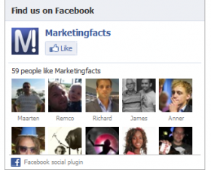
Adverteren op Facebook
Een effectieve manier om het aantal fans te vergroten is door te adverteren. Hierdoor kan goedkoop en doelgericht fans worden geworven. Vooral in het begin van de campagne is het slim om van deze toepassing gebruik te maken. Het zal een snelle groei genereren. De advertentie kan specifiek op de doelgroep worden afgestemd, zodat de juiste mensen worden bereikt.

Tip: Houd de advertentie binnen Facebook. De advertentie kan op alle pagina’s worden geplaatst; op je prikbord, video’s, foto’s en festival pagina.

“een gouden regel: een grote fanbase is alleen wat waard als je er ook iets mee doet”

Hoe?
Facebook heeft een eigen advertentie pagina: “promoten met een advertentie”. Op deze pagina kan een afbeelding worden geüpload en de advertentie kan worden afgestemd op de doelgroep; plaats + het aantal km erom heen, leeftijd, en geslacht.

Kosten
Aan het maken van een advertentie op Facebook zijn kosten verbonden. De kosten voor de advertentie kunnen op twee manieren worden gerekend.
1. Betalen per klik (CPC)
2. Betalen per 1000 vertoningen (CPM)

Facebook geeft automatisch aan hoeveel gebruikers in jouw doelgroep vallen, zodat je direct kan zien wat de advertentie kan opleveren.

Er kan worden ingesteld dat wanneer gebruikers op de advertentie klikken, zij door worden geschakeld naar de Facebook fanpagina of website van de organisatie.

Gesponsorde verslagen
Tot voorkort konden advertenties alleen worden gebruikt om meer fans te generen. Sinds kort is het mogelijk om eigen content te koppelen aan advertenties. De content kan worden verspreid onder een grotere doelgroep. Dit laatste wordt “gesponsorde verslagen” genoemd. Een aantal voordelen op een rij:
- Wanneer vrienden van een bezoeker de pagina leuk vinden, wordt dit getoond op het prikbord en in de rechterkolom van de persoonlijke pagina.
- De interactie met de fan kan worden bevorderd.
- Het is mogelijk om te adverteren op de evenementenpagina van Facebook. Hierdoor kan de advertentie op een specifieke doelgroep worden gericht.
- Bij het maken voor een advertentie voor een evenement kan er worden gekozen bij welke personen geadverteerd moet worden.
Om een gesponsord verslag aan te maken, dien je een Facebook advertentie te uploaden en als bestemming je eigen Facebook pagina aan te vinken. Vink het type gesponsorde verslagen aan en kies of je de laatst geüpdate versie van de pagina wilt laten tonen.

Tip: Specialisten raden aan om verschillende versies van je advertentie aan te maken. Combineer verschillende afbeeldingen met teksten en kijk welke combinatie het beste werkt.

Better Facebook
Om de functionaliteit van Facebook te verbeteren is het programma Better Facebook ontworpen. Met dit programma kun je de Facebookpagina naar eigen smaak inrichten. Met Better Facebook kun je kiezen welke berichten je wilt laten verschijnen op de algemene pagina en kun je met één klik alle tweets van vrienden op facebook bekijken. Verder kun je met Better Facebook gemakkelijk favoriete pagina’s en events bekijken.

Hyves
Hyves is de grootste internet – identiteit van Nederland. Vele onderzoeken hebben aangetoond dat Hyves de meest gebruikte social network site is in Nederland. Een onderzoek, uitgevoerd door social network specialisten, toont aan dat in juli 2010 Hyves het grootste bereik had in alle leeftijdscategorieën, zoals in tabel 1 is weergegeven.

Tabel 1 resultaat onderzoek social media juli 2010
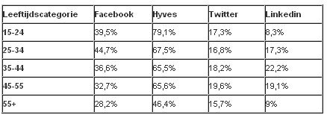

Vooral in de leeftijdscategorie 15 – 24 jaar (doelgroep van Soestvrijstaal) bevindt zicht een hoog percentage op Hyves. Uit de tabel kan worden opgemerkt dat Facebook op een goede tweede plaats komt. Facebook is vanaf juli 2010 enorm gegroeid en daarom is het niet vanzelfsprekend dat Hyves het best is. Uit mijn enquête en poll is gebleken dat jongeren tussen de 18 en 25 jaar meer gebruik maken van Facebook dan van Hyves. In deze leeftijdscategorie valt een deel van de doelgroep van Soestvrijstaal. Dit betekent dat niet alleen Hyves, maar ook Facebook effectief moet worden ingezet.

Hyverteren.
Naast Facebook maakt ook Hyves gebruik van de advertentie toepassing. Adverteren op Hyves wordt ook wel Hyverteren genoemd. Door te Hyverteren kun je de doelgroep afbakenen. Je kunt selecteren op postcodegebied, plaats, leeftijd, geslacht, opleiding, relatiestatus en interesses. Hiernaast kun je zelf bepalen hoeveel je voor de advertentie wilt betalen. Voor €1,19 heb je al 1000 vertoningen. Als organisatie is het belangrijk om te weten wat je advertentie oplevert. Met Hyverteren kun je elk moment van de dag zien wat de advertentie oplevert. Zo kun je lopende campagnes verder ontwikkelen. De grootte van de advertentie mag 120 X 600 pixels zijn en 50 KB.

Op Hyves is het mogelijk om, naast te adverteren d.m.v. een advertentie, te adverteren met een poll. Het adverteren met een poll gaat hetzelfde als adverteren met een advertentie. Je kunt zelf kiezen aan welke doelgroep je de poll wilt tonen, je kunt zelf het budget bepalen en statistieken bekijken.

Twitter
Twitter is een nog vrij nieuw social medium. Het is een digitaal netwerk, waarop gebruikers korte berichten kunnen plaatsen. Iedere gebruiker kan elk moment van de dag laten weten waar hij of zij mee bezig is. Door Twitter te linken aan Facebook en Hyves verschijnen Twitter berichten op je andere accounts. Op deze manier laat je als bedrijf zien, op verschillende social media actief te zijn. Wanneer je niet alle tweets op Facebook wilt laten verschijnen, kan de applicatie Selective Twitter worden gebruikt. Door aan de Tweet #FB toe te voegen, komt de Tweet op jouw Facebookpagina.

Twitter groeit snel. Het is een effectief medium om promotie te maken voor zijn of haar product en of evenement. Wanneer de organisatie opzoek is naar fotograven, modellen of visagisten, kan www.worktweets.nl worden ingeschakeld. Worktweets zorgt ervoor dat de juiste tweet bij de juiste gebruiker terecht komt. Zoek je fotograven, dan dien je @w4photographers aan je tweet toe te voegen, voor modellen: @w4models en voor visagisten: @w4makeup. Wanneer een organisatie opzoek is naar een fotograaf, kan er in een tweet #w4photographers worden toegevoegd en stuurt het systeem van worktweets de tweet naar fotograven die het account @w4photographers volgen. Op deze wordt jouw oproep op een eenvoudige en goedkope manier verspreid.

Twitter: Do’s and Don’ts
- Je gaat pas andere volgen wanneer zij interessante content en Tweets publiceren die betrekking hebben op de organisatie. Des te meer kans dat zij jouw terug gaan volgen.
- Zorg ervoor dat je niet alleen ReTweet. Wanneer je alleen ReTweets plaatst, voeg je als bedrijf geen waarde toe. Belangrijk is om zelf informatieve Tweets te plaatsen.
- Wanneer jouw Tweet wordt geReTweet, staat het netjes als je de persoon of het bedrijf bedankt voor het ReTweeten van het bericht.
- Probeer als organisatie niet te pushen. Probeer niet telkens het product of dienst te verkopen, maar houd het sociaal.
- Om ervoor te zorgen dat jouw Tweets worden geReTweet, kun je aan het einde van je Tweet: ‘please RT’ plaatsen. Zo vraag je volgers om de Tweet te ReTweeten.
- Als je wilt weten hoeveel en wat voor Tweets er zijn geplaatst over een bepaald onderwerp of evenement, kun je dit plaatsen door middel van een #hashtag.

De tien grootste irritaties op Twitter
Uit onderzoek is gebleken dat de tien grootste irritaties op twitter zijn:
1. Melden hoeveel volgers je hebt (34%)
2. Automatische DM’s met: “Bedankt dat je me volgt..” (34%)
3. Self proclaimed ‘Social Media Experts’ (24%)
4. Massale goedemorgen/middag/avond tweets (23%)
5. Onzinnig gebruik van #durftevragen zoals: wat zal ik op mijn brood doen, jam of kaas? (23%)
6. Twifficiency tweets en Spam API’s (21%)
7. Tweets die je gaan volgen en als je niet binnen een dag terugvolgt, je weerontvolgen. (18%)
8. Iemand die zo’n opsomtweet met o.a. hun eigen naam weer rt. (18%)
9. Mensen zonder Avatar. (16%)
10. Woorden zo verbasteren dat ze speciaal voor twitter zijn, zoals twexit en #twirritatie (14%)

LinkedIn
Het is handig om als organisatie een account op LinkedIn aan te maken. LinkedIn is een zakelijk social medium die ervoor zorgt dat contacten met instanties en industrieën worden onderhouden. Misschien zijn deze contacten van belang om een doel te bereiken. Via LinkedIn blijf je op de hoogte van jouw professionele online identity.

Net zoals Twitter is LinkedIn de laatste jaren sterk gegroeid. Vandaag de dag hebben er 2 miljoen Nederlanders een account, met een gemiddelde leeftijd van 41 jaar. Enkele handige toepassingen waarvoor je LinkedIn kan gebruiken zijn: het zoeken naar een baan, banen kunnen worden aangeboden, vakmensen kunnen vragen beantwoorden en er kunnen polls worden geplaatst.
Company pages
LinkedIn heeft een nieuwe functie: Comapany Pages. Je kunt naast je persoonlijke pagina een zakelijke pagina aanmaken, waarop je producten en diensten van jouw organisatie aan kunt bieden. Zo kunnen nieuwe klanten worden geworven. Doordat zakelijke contacten referenties over producten en diensten achterlaten, promoten zij jouw producten en of diensten. Andere bedrijven lezen deze recensies en kunnen geïnteresseerd raken in het product of de dienst en deze aanbevelen aan derde. Naast deze recensies kunnen er filmpjes en banners op de pagina worden geplaatst, om een sterkere beleving van de organisatie te creëren. Op het profiel kunnen alle werknemers van de organisatie met een LinkedIn profiel worden geregistreerd, er is plaats voor een omschrijving van de organisatie en er kunnen nieuwe werknemers worden geregistreerd.

Het is belangrijk om een complete LinkedIn Company page aan te maken. Het is een professioneel en zakelijk medium in tegenstelling tot de social media Hyves, Facebook en Twitter waar vooral informele content wordt gedeeld. Het is een visitekaartje van de organisatie, dus zorg dat er genoeg aandacht aan wordt besteed.

Twoppie
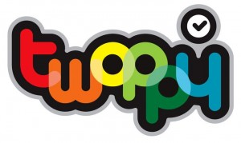
Niet alleen social media, maar ook de smartphone is een veel gebruikt communicatiemiddel. Met de smartphone heb je veel informatie binnen handbereik. De applicaties verschaffen die informatie.

Er is een nieuwe applicatie (app) op de markt, genaamd Twoppy. Twoppy is een evenementen applicatie. Elke organisatie kan een Twoppy maken voor zijn evenement. Wanneer deze applicatie is gedownload, hebben de bezoekers (met een smartphone) alle informatie over het festival binnen handbereik. Hiernaast kunnen twoppy gebruikers met elkaar in contact komen. Door online te zijn op social media kunnen de gebruikers elkaar vinden en is het mogelijk op medebezoekers te ontmoeten. Wanneer een organisatie een zo’n applicatie wilt maken, kunnen ze meer informatie vinden op http://www.twoppy.com/.

Feedreader & Google Alerts

Het is van essentieel belang dat de organisatie weet wat er over haar wordt geschreven. Volg wat er over de organisatie wordt gezegd. Zorg ervoor dat je een duidelijk beeld hebt, wat Social Media opleverd. Worden er berichten op Twitter Geretweet of worden er artikelen op internet geplaatst? Er zijn een aantal programma’s die signalen geven wanneer er een artikel of bericht over de organisatie wordt gepubliseerd. Hieronder twee voorbeelden:
- Feedreader
Met de Feedreader kunnen alle tweets en social mention berichten goed en regelmatig bij worden gehouden. Het geeft een overzicht van wat en door wie er een bericht is geplaatst. Daarnaast geeft het de volledige geschiedenis weer. Met behulp van de Feedreader kun je snel reageren op de berichten. Een printscreen van de feedreader is te vinden in bijlage 1.

- Google Alerts
Door gebruik te maken van Google Alerts ben je altijd op te hoogte van de nieuwste zoekresultaten betreft jouw organisatie, concurrent, nieuwsberichten, favoriete sportclubs etc. Elk onderwerp kan worden ingevuld en Google Alerts zoekt automatisch de nieuwste zoekresultaten op en stuurt het naar het opgegeven e-mailadres.

Hoe ben ik tot het advies gekomen?
Aan de hand van de probleemanalyse is er onderzoek gedaan. Door deskresearch, literatuuronderzoek en het houden van een enquête en een poll is er geprobeerd om een oplossing te zoeken. De enquêtes zijn afgenomen tijdens de vierde podiumavond Soestvrijstaal en online poll is geplaatst op Hyves. Daarnaast heb ik online en offline artikelen gelezen en het aantal vrienden op Facebook, Hyves en Twitter bijgehouden.
Enquête resultaten
In deze paragraaf wordt de uitslag van de enquête bekend gemaakt, die ik gehouden hebben onder 66 aanwezigen op de vierde podiumavond van Soestvrijstaal. Er werd aan de ondervraagden een aantal vragen gesteld naar aanleiding van mijn onderzoeksvraag en functie m.b.t. het festival.
Ondervraagden
Aan de enquête deden 31 mannen en 35 vrouwen mee. Het merendeel van de ondervraagden was tussen de 14 en 25 jaar. Dit is tevens ook onze doelgroep.
Vrijwilligers
Éen van mijn taken op het festival is het regelen van vrijwilligers. Op het festival zelf ben ik vrijwilligerscoördinator. In de enquête heb ik gevraagd of de bezoeker eventueel vrijwilliger wil zijn. Door middel van deze enquête heb ik 16 vrijwilligers toe kunnen toevoegen aan mijn database.

Media
De bezoekers konden aangeven welke media ze het meest gebruiken. Hieruit kwam naar voren dat de meesten gebruik maken van de social media en op de hoogte worden gebracht door familie en vrienden. Hieruit kunnen wij opmaken dat het promoten via de social media effect heeft en men met vrienden en familie praat over Soestvrijstaal. Een aantal bezoekers gaven aan hun informatie te halen uit communicatiemiddelen als de flyer, poster en krant of van de website. Dat een aantal bezoekers aangaven de website te gebruiken als informatiebron, komt niet als een verassing. Volgens statistieken is het website bezoek de laatste maanden gestegen.

Daarnaast heb ik gevraagd welke social media de bezoekers gebruiken om op de hoogte te blijven van Soestvrijstaal. Facebook was met 56,1% de grote winnaar. 19,7% van de mannen en 36,4% de vrouwen geeft aan dat ze o.a. Facebook gebruiken om op de hoogte te blijven. 22,7% geeft aan naast Facebook, Hyves te gebruiken. Met 9% komt Twitter op de derde plaats. Deze media worden vooral gebruikt om contacten te onderhouden. Ook worden vrienden en familiegebruikt als informatiebron. De leeftijd op social network websites is zeer gevarieerd, maar wordt vooral gebruikt door jongeren. Jongeren tussen de 14 en 17 jaar geven aan Hyves als informatiebron te gebruiken en vanaf 18 jaar is Facebook het populairst en een enkeling geeft aan Twitter te gebruiken.

Twitter is een relatief nieuw medium, maar heeft de laatste jaren al veel vooruitgang geboekt. Het medium is opgezet in 2007 en heeft zich ontwikkeld tot een populair communicatiemiddel voor jong en oud. Vandaag de dag blijf Twitter groeien. Steeds meer mensen maken een Twitter account aan, om actief mensen te volgen. Daarnaast en promoten organisaties via Twitter zijn of haar bedrijf. Toch wordt Twitter nog door relatief weinig mensen gebruikt. Dit verklaart ook het resultaat uit de enquête.

30,3% (10 mannen en 10 vrouwen) geeft aan geen gebruik te maken van social media als informatiebron voor Soestvrijstaal, maar alleen om sociale contacten te onderhouden. Met dit gegeven heb ik deze bezoekers opgezocht en een vriendschapsverzoek verstuurd. Op deze manier hopen wij dat de social media door deze bezoekers alsnog wordt gebruikt als informatiebron.

De uitslag van de online poll
Om een zo goed mogelijk beeld te krijgen van het gebruik van social media onder jongeren tussen de 14 en 25 jaar, heb ik een poll geplaatst op Hyves. De vraag die je d.m.v. het invullen van de poll beantwoord, is een vraag uit de enquête. Op deze manier hoop ik mijn advies te kunnen onderbouwen.
Met depoll wilde ik erachter komen, welk social medium het meest door onze doelgroep wordt gebruikt. De vraag bij deze poll is: Op welke social media ben jij het meest actief? Waarbij je kon kiezen uit vier mogelijkheden: Twitter, Hyves, Facebook of anders. Hyves heeft de meeste stemmen gekregen. Met 50% was Hyves de winnaar. Twitter kwam op de tweede plaats met 31.3% en Facebook op de derde plaats met 17.5%. In totaal hebben 80 mensen gestemd.

De uitslag van de poll en de uitslagen van de enquête verschillen. In ieder geval is duidelijk dat Hyves veel door de doelgroep wordt gebruikt en niet verwaarloost mag worden.

Een poll online zetten, zonder verder reclame ervoor te maken werkt nauwelijks. Door vrienden en volgers een bericht te sturen en of de poll te verbinden aan een prijsvraag, krijgt de poll meer naamsbekendheid. Hiernaast is het mogelijk om jouw poll door middel van een advertentie te promoten.

Een poll promoten d.m.v. een advertentie kost geld, maar levert veel resultaat op. Mijn poll is voor €5,- 4202 keer vertoond. Wanneer de advertentietijd is afgelopen, worden er statistieken gemaakt zodat duidelijk wordt wie en wat de poll heeft bereikt. Er wordt onderscheid gemaakt tussen het aantal clicks op de poll en het aantal views.

Geslacht en Leeftijd
Van de 6.474 views zijn er 3,570 vrouwen en 2.730 mannen bereikt. Hiervan hebben 43,75% van de vrouwen en 54,17% van de mannen hun stem laten horen. Van 2% is het geslacht niet bekend. In totaal hebben er 48 Hyvers op de poll geklikt. Hiervan was 62,50% tussen de 15 – 19 jaar, 20,83% jongeren dan 15 jaar en 16,67% tussen de 20 en 24 jaar.

Conclusie
Uit bovenstaand resultaat kun je concluderen dat jongeren tussen de 15 en 19 jaar actief zijn op Hyves.

Woonsituatie
Van de 48 klikkers woont 50% in het ouderlijk huis, 2,08% met een partner, 2,08% met kinderen en 4,17% met vrienden.

Facebook V.S. Hyves V.S. Twitter
Om aan te geven dat het inzetten van social media voor een organisatie effectief kan zijn, heb ik het aantal vrienden op Hyves, Facebook en Twitter bijgehouden. Aan het begin van 2011 had Soestvrijstaal 240 vrienden op Facebook, 500 vrienden op Hyves en Twitter was nog niet actief. Na maanden lang actief te zijn geweest op deze accounts, heeft Soestvrijstaal 669 likes op Facebook, 493 Vrienden op Hyves en 66 volgers op Twitter.

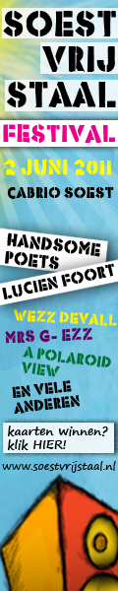

- Advertentie op Facebook of Hyves?

Om het festival op social media onder de aandacht te brengen, heb ik gebruik gemaakt van de toepassing: adverteren op Facebook en Hyverteren.

Met een advertentie kun je de interactie met de doelgroep stimuleren, bijvoorbeeld door een prijsvraag aan de advertentie te koppelen. Door op: Kaarten winnen? Klik HIER! te klikken, wordt je doorgeschakeld naar de website van Soestvrijstaal. Hierdoor wordt de naamsbekendheid en het aantal kliks van de advertentie verhoogd. De statistieken kunnen op elk moment van de advertentietijd van worden bekeken.

Advertentie afbeelding Voor op Facebook en Hyves

Bereik advertentie op Facebook
De eerste advertentie was te zien vanaf 10 mei 2011 tot 3 juni 2011. In de looptijd is voor €23,95 de advertentie 24.707 keer vertoond en is er 48 keer geklikt.

Ik heb op de volgende categorieën gesegmenteerd:
-. Locatie per stad: Soest inclusief plaatsen in een straal van 16 km.
- Leeftijd: 14 t/m 25 jaar.
- prijsstelling: betalen CPC
- Gebruikte afbeelding: advertentie afbeelding voor op Facebook en Hyves
De tweede advertentie is ingegaan om 18 mei 2011 en loopt tot 3 juni 2011.
In deze periode is de advertentie voor €40,50 2.158 keer getoond. Er is 104 keer op de advertentie geklikt. Deze advertentie wordt afgebeeld met een andere afbeelding, namelijk de voorkant van de flyer.

Ik heb op de volgende categorieën gesegmenteerd:
-. Locatie per stad: Soest
- Leeftijd: 14 t/m 25 jaar.
- prijsstelling: betalen CPC
- Gebruikte afbeelding: de voorkant van de flyer

Bereik advertentie op Hyves
De eerste advertentie op Hyves is ingegaan op 10 mei 2011 en gestopt op 17 mei 2011. In de looptijd is voor €25,- de advertentie 20.257 vertoond en is er 16 keer geklikt.
Wij hebben op de volgende manier geprobeerd zo gericht mogelijk de doelgroep te segmenteren:
-. Locatie per postcode: 3764 (Soest) inclusief plaatsen in een straal van 15 km.
- Leeftijd: 14 t/m 25 jaar.
- Een totaal bedrag van €25,-
- Gebruikte afbeelding: advertentie afbeelding voor op Facebook en Hyves (vorige pagina)

De tweede advertentie is ingegaan om 18 mei 2011 en loopt tot 3 juni 2011.
In deze periode is voor €38,25 de advertentie 32.333 keer vertoond. Er is 33 keer op de advertentie geklikt.

Wij hebben op de volgende manier geprobeerd zo gericht mogelijk de doelgroep te segmenteren:
-. Locatie per stad: Soest
- Leeftijd: 14 t/m 25 jaar.
- prijsstelling: betalen CPC
- Gebruikte afbeelding: advertentie afbeelding voor op Facebook en Hyves

Conclusie

Facebook v.s. Hyves
De advertenties tonen aan dat Facebook Hyves de baas is. In totaal is er op de Facebook advertentie 152 keer geklikt, terwijl op de hyves advertentie 49 keer is geklikt. Hieruit kunnen we concluderen dat adverteren op Facebook effectiever is. Door het adverteren op Facebook hebben wij 27 likes erbij gekregen. De bekendheid met Soestvrijstaal is aanzienlijk vergroot. Op Hyves hebben wij vrienden verloren, wat aantoont dat Hyves minder populair wordt.

Advertentie 1 v.s. advertentie 2
Voor de tweede advertentie hebben wij een andere afbeelding gebruikt. Dit kan een reden zijn voor de hoge Click Trough Rate (het aantal kliks op de advertentie). Daarnaast hebben we een kleinere doelgroep aangesproken, namelijk alleen de jongeren uit Soest. Dit heeft positief uitgepakt.

2.4 Evenementenpagina’s
Voor een organisatie als Soestvrijstaal is het fijn als men kan inschatten hoeveel bezoekers er tijdens het evenement aanwezig zijn. Met behulp van een evenementenpagina op Facebook en Hyves kan zo’n inschatting worden gemaakt.

De Soestvrijstaal evenementenpagina op Facebook
3e podiumavond: aanwezig op evenementenpagina FB: 41 vrienden
3e podiumavond : misschien aanwezig op evenementenpagina FB: 33 vrienden
3e podiumavond : niet aanwezig op evenementen pagina FB: 39 vrienden
4e podiumavond: aanwezig op evenementenpagina FB: 40 vrienden
4e podiumavond: misschien aanwezig op evenementenpagina FB: 29 vrienden
4e podiumavond : niet aanwezig op evenementen pagina FB: 54 vrienden
5e podiumavond: aanwezig op evenementenpagina FB: 11 vrienden
5e podiumavond: misschien aanwezig op evenementen pagina FB: 16 vrienden
5e podiumavond: Niet aanwezig op evenementen pagina: 19 vrienden
FESTIVAL: aanwezig op evenementenpagina FB: 116 fans
FESTIVAL: misschien aanwezig op evenementen pagina FB: 81 fans
FESTIVAL: Niet aanwezig op evenementen pagina: 128 fans
De Soestvrijstaal evenementenpagina op Hyves
#3: aanwezig op evenementenpagina hyves: 10 vrienden
#3: misschien aanwezig op evenementenpagina hyves: 6 vrienden
#3: niet aanwezig op evenementen pagina hyves: 2 vrienden
#4: aanwezig op evenementenpagina Hyves: 8 vrienden
#4: misschien aanwezig op evenementenpagina Hyves: 3 vrienden
#4: niet aanwezig op evenementen pagina Hyves: 5 vrienden
#5: aanwezig op evenementenpagina Hyves: 4 vrienden
#5: misschien aanwezig op evenementen pagina Hyves: 2 vrienden
#5: Niet aanwezig op evenementen pagina Hyves: 2 vrienden
FESTIVAL: aanwezig op evenementenpagina Hyves: 13 vrienden
FESTIVAL: misschien aanwezig op evenementen pagina Hyves: 4 vrienden
FESTIVAL: Niet aanwezig op evenementen pagina Hyves: 8 vrienden
Uiteindelijk waren er tijdens de derde editie ongeveer 150 bezoekers.
Uiteindelijk waren er tijdens de vierde editie ongeveer 150 bezoekers.
Uiteindelijk waren er tijdens de vijfde editie (dit was een speciale intieme editie op zaterdagmiddag) ongeveer 40 bezoekers
Uiteindelijk waren er tijdens het festival ongeveer 650 bezoekers.

Middelen en strategie
Online
Vanaf 2010 heeft Stichting het Kaasschaafcollectief (KSC) een nieuwe huisstijl. De website heeft een eigen stijl gekregen en is overzichtelijker geworden. Op www.kaasschaafcollectief.nl kun je de websites vinden van alle producties. Door te klikken op de Soestvrijstaal (SVS) afbeelding kom je op www.soestvrijstaal.nl terecht. De vormgeving van de SVS website is op dezelfde manier ingericht als die van KSC. Op deze manier wordt onbewust de link gelegd tussen KSC en Soestvrijstaal. Op de website van Soestvrijstaal kun je: nodige informatie lezen over het project, je aanmelden, portfolio’s en biografieën lezen over Soestvrijstaal artiesten en foto’s, video’s en geluidsmateriaal vinden.

- Twitter, Hyves, Facebook en Flickr
Jongeren communiceren steeds vaker via het digitale netwerk. Daarom is het erg belangrijk Soestvrijstaal actief is op het net. De jongeren moeten op de juiste manier worden benaderd en geprikkeld om naar het festival te komen. Er is een nadeel:vandaag de dag bestaan er duizenden communicatie-uitingen en daarvan valt maar een klein deel op. Niet iedere communicatie-uiting wordt onthouden en daarom is het belangrijk om als organisatie op te vallen. Het gevaar is dat een organisatie te veel gaat promoten, wat irritatie opwekt bij de doelgroep. Een voorbeeld hiervan is als een organisatie te veel informatie post en de berichten als spam worden gezien. Soestvrijstaal moet er op letten dat er op een juiste manier informatie wordt gedeeld op social media.
Planning social media
Deadline | Wat | Opmerkingen
6 weken vooraf het festival | Tekst schrijven over festival voor op website en social media
6 weken vooraf het festival | 1e hoofdact bekendmaken op social media | Ook bekend maken dat de voorverkoop over een week van start gaat.
5 weken vooraf het festival | -Facebook & Hyves event pagina aanmaken  -vrienden uitnodigen.  -Flyer als profielfoto op FB, Hyves en Twitter. Flyer artiesten bekend maken  - Kaartverkoop aankondigen | Let op: als je op de WWW invult, komt die automatisch op Twitter en andersom.  Let op: Vrienden uitnodigen per 30, anders wordt het als spam gezien en wordt automatisch niet iedereen uitgenodigd.  - Ook vermelden dat vanaf 28 april er kaarten te koop zijn bij de primera winkels en the entertainment club Earlybird: €5,-
4 weken vooraf het festival | 2e hoofdact promoten + overige artiesten bekend maken en de voorverkoop promoten!
3/2 weken vooraf | Teaser op Facebook, Hyves & Twitter + Artiesten taggen in bericht. | Let op: als je de WWW invult, komt die automatisch op Twitter en andersom.
3/2 weken vooraf | Artiesten een bericht sturen of ze de flyer door willen sturen naar vrienden / familie.
3/2 weken vooraf | Foto’s & geluidsfragmenten op FB, Hyves en Twitter
3/2 weken vooraf | Advertenties plaatsen op Hyves en Facebook | Wees origineel!
In de week van het festival | -Reminder sturen naar aanwezigen en nog niet beantwoorde  -Een spontaan / positief bericht sturen naar misschien aanwezigen  - status update: aankondiging festival + taggen artiesten in bericht | De vrienden die hebben aangegeven niet aanwezig te zijn tijdens het evenement, niet proberen over te halen.

Op de dag van het festival | Status update: aankondiging festival | Let op: als je op de WWW invult, komt die automatisch op Twitter en andersom.
Een week na het festival | Foto’s op Flickr . Dit aangeven op Soestvrijstaal Facebook, Hyves en Twitter
Een week na het festival | Vrienden op Facebook, Hyves en Twitter bedanken voor de geweldige avond!

Het hele seizoen door | Actief reageren op reacties van flyer & berichen / status updates

LET OP:

Het hele seizoen door | Vergeet de sociale statusupdates niet! | Naast het promoten van het evenement dient er sociale contect geplaatst te worden.

Driehoeksborden en spandoeken

spandoeken
Elk jaar maakt Soestvrijstaal gebruik van het promotiemiddel: spandoeken. Voordat deze spandoeken mogen worden opgehangen, moet er een vergunning worden aangevraagd. Op 14 april 2011 is de vergunning binnengekomen. Vanaf 27 mei tot en met 2 juni 2011 mogen er Soestvrijstaal spandoeken worden opgehangen op de volgende plaatsen:
- Banningstraat, nabij de oude tempellaan boven het fietspad;
- Dorpsstreek, Overhees;
- Stadhouderslaan hoek Korte Brinkweg
- Kruising Soesterbergsestraat / Ossendamweg boven het fietspad bij het verkeerslicht.

Op 3 juni moeten de spandoeken weer worden weggehaald.
Driekhoeksborden

De Driekhoeksborden worden twee weken voorgaand het festival geplaatst door: Robin Best Outdoor Media in Soest. Om de driehoeksborden op te laten vallen, is er gekozen voor A0 formaat. Ze worden op 20 plekken geplaatst.

Poster en Flyers

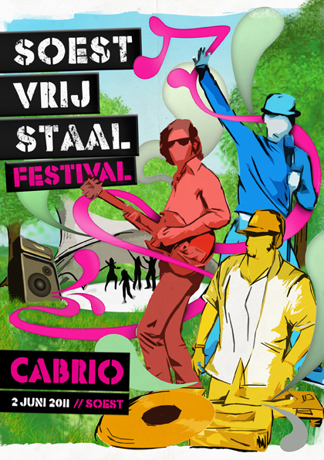
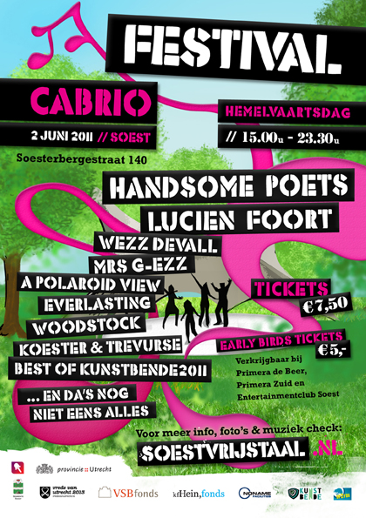
Poster Voorkant Flyer Achterkant Flyer
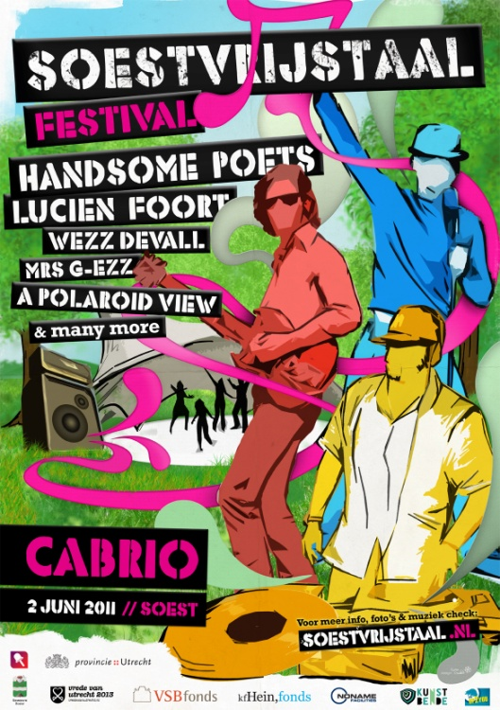
Het is belangrijk dat er tijdens de voorbereidingen van Soestvrijstaal Festival intensief wordt geflyerd. Dit jaar zijn er drie dagen ingepland, waarop het jongerenteam en het Soestvrijstaal team vanuit het Kaasschaafcollectief posters gaan plakken en flyeren. Alle winkels en cafés in Soest worden afgegaan en gevraagd om flyers neer te leggen en eventueel posters op te hangen.
- Woensdag 11 mei flyeren in totaal 4 mensen. Naast het flyeren worden er posters opgehangen.
- Dinsdag 17 mei flyeren in totaal 2 mensen. Naast het flyeren worden er posters opgehangen en plakpalen vol geplakt met posters.
- Vrijdag 27 mei worden de spandoeken opgehangen en daarna flyers uitgedeeld.
- Zaterdag 28 mei wordt er een SVS flashmob uitgevoerd. Tijdens de flashmob wordt er geflyerd en promotie gemaakt voor Soestvrijstaal Festival 2011! Later hier meer over.

- De Nieuwsbrief
Elke editie Soestvrijstaal wordt gepromoot door middel van o.a. een nieuwsbrief. Zo ook het festival. Inmiddels is er een aardige database opgebouwd, waar de nieuwsbrief naar toe wordt gestuurd.

- Persbericht
Het persbericht wordt in drie kranten gepubliceerd. Soest NU, Soester Courant en Gooi en Eemlander zijn bereid om dit jaar een leuk artikel te schrijven over het Festival.

Ludieke promotie acties
Dans mee met de flashmob voor Soestvrijstaal Festival!
Ter aankondiging van Soestvrijstaal Festival wordt er een dans- flashmob georganiseerd. De flashmob zal plaatsvinden op zaterdag 28 mei in Soest. Om de choreografie goed onder de knie te krijgen, stelt balletstudio Sylvia haar ruimte beschikbaar om te oefenen. De choreografie is makkelijk aan te leren zodat iedere danser straks feilloos mee kan dansen! Dansers van STRAAT zijn van harte welkom om, samen met de dansers van balletstudio Sylvia, een spectaculaire performance neer te zetten. De verrassende flashmob gaan we uiteraard vastleggen op camera! Dans jij ook mee in dit superteam?

Bovenstaand verhaaltje is geschreven om dansers te werven voor de Flashmob, die uitgevoerd wordt tijdens het Cultuurfestival in Soest op 28 mei. Ongeveer 45 dansers en danseressen van Balletschool Sylvia in Soest hebben zich aangemeld. Sylvia en haar dansers hebben een simpele choreografie ingestudeerd, zodat er door enthousiaste omstanders kan worden meegedanst. Tijdens de flashmob zal er een cameraman aanwezig zijn die de flashmob filmt, zodat het resultaat online kan worden gezet. Tegelijkertijd zal er door o.a. medewerkers van Soestvrijstaal worden gefilmd met een smartphone, zodat de flashmob direct op youtube en de social media kan verschijnen. Zo willen wij op een ludieke wijze aandacht vragen voor het Soestvrijstaal Festival wat 5 dagen na de flashmob plaats zal vinden.

Soestvrijstaal fietszadelhoesjes en zonnebrillen
Soestvrijstaal fietszadelhoesje
Het fietszadelhoesje kan een goed promotiemiddel zijn om Soestvrijstaal onder de aandacht te brengen bij onze doelgroep. Jongeren hebben vaak nog geen rijbewijs en gebruiken de fiets als vervoersmiddel. Op de middelbare scholen: Het Baarnslyceum en Het Griftland College zit onze doelgroep en zullen de meeste fietszadelhoesjes moeten worden verspreid. Daarnaast is het station en het winkelcentrum een uitstekende plek om de zadelhoesjes om te fietszadels te plaatsen. Deze actie start een maand voorafgaand het festival. Tijdens deze actie moet er actief worden geflyerd en kunnen er early bird tickets worden verkocht. Later hier meer over.

Soestvrijstaal zonnebril
Een festival dat aan het begin van de zomer plaatsvindt, vraagt om een zomersgevoel. Om dit gevoel te stimuleren zijn er zonnebrillen. Veel festivals en bedrijven maken gebruik van dit product. Bijvoorbeeld Awakenings en Jillz hebben dit product gebruikt. Deze zomer is het tijd voor de Soestvrijstaal zonnebril. De zonnebril kan worden gecombineerd met andere ludieke acties. Tijdens de flashmob en tijdens het verspreiden van de zaldhoesjes zal de zonnebril worden gedragen en het product online te bestellen zijn. Op het festival zullen de restanten worden verkocht tegen een prijs van €5,-.

Tip: Het bedrijf bedruktedingen.nl wilt graag zonnebrillen of fietszadelhoesjes sponsoren, maar dan moet het ontwerp minimaal 2 à 3 maanden van te voren worden aangeleverd.

Early Bird tickets
Dit jaar zijn er early bird tickets te koop. Deze tickets worden in de voorverkoop verkocht en zijn goedkoper dat de “normale”tickets. De eerste 200 kaarten kosten €5,- en de rest kost €7,50. Dit nieuws zal online en offline worden verspreid. Online op de website en social media, offline op de flyers, posters, driehoeksborden, persberichten en mond tot mond. Op de dag dat de zadelhoesjes worden verspreid, wordt er ook promotie gemaakt voor de early bird kaarten en de zonnebrillen. Op deze manier wordt de naamsbekendheid van de actie vergroot.

Situatieschets Soestvrijstaal anno 2011

Soestvrijstaal
Drie jaar geleden is stichting het Kaasschaafcollectief (KSC) door de gemeente Soest gevraagd om een cultureel platform te creëren voor jongeren tussen de 14 en 20 jaar oud wonende in Soest. KSC heeft het cultureel platform Soestvrijstaal bedacht. Samen met een jongerenteam uit Soest organiseren zij vier podiumavonden voorafgaand het festival die worden georganiseerd in poppodium Artishock in Soest. Op deze podiumavonden presenteert Soester talent multidisciplinaire kunsten. Het talent voor de schermen bestaat uit beginnende tot gevorderde artiesten. Achter de schermen zorgen stagiaires en het jongerenteam voor een onvergetelijke avond. Vlak voor het festival vindt er een special edition plaats in presentatiehal Van de Grift. Tijdens deze special edition staat de kleinkunst centraal, maar is er ook plaats voor bandjes, dansers en singer-songwriters.

In juni wordt het project afgesloten met het festival Soestvrijstaal. Het festival vindt plaats in het openluchttheater Cabrio in Soest. Het openluchttheater Cabrio bevindt zich midden in een bos, wat zorgt voor een ultiem festivalgevoel. Met het festival biedt Soestvrijstaal het Soester talent de kans om door te stromen naar andere podia. Op het festival zullen er nationaal bekende muziekanten te zien zijn. Voorgaande edities stonden: Jiggy Dje, Dj Hardwell, Benny Rodriques en Diggy Dex op de mainstage. Dit jaar staan Handsome Poets en Lucien Foort geprogrammeerd. Naast de bekende hoofdacts wordt er voor ludieke randprogrammering gezorgd. Zo kun je o.a. je haar laten knippen, je ego laten strelen en een karikatuur tekening laten maken. Of terwijl: Soestvrijstaal zorgt ervoor dat jongeren uit Soest elkaar kunnen ontmoeten, talent kunnen delen en talent kunnen ontwikkelen.

Talentontwikkeling

Coaching voor de schermen
Talentontwikkeling staat bij Soestvrijstaal centraal, zowel voor als achter de schermen. Hierdoor hoeft het talent in Soest niet meer uit te wijken naar Amersfoort of Utrecht, maar kan het zich in eigen stad ontwikkelen. Voor de schermen ontwikkelen zij zich door op te treden op bandavonden en vinden er coachingstrajecten plaats. Zo werd beginnend rapper David Haringsma gecoacht door rapper Pax van Kytemans Hiphop Orktest en presentator Esteban (MTV) leerde Rowan Lodder nieuwe skills op het gebied van presenteren.

Tijdens de coachingstrajecten worden er tussentijdse evaluatiegesprekken gevoerd, om te meten of de coaching zinvol is. Op deze manier wordt er gekeken of de gecoachte groeit en de persoonlijke doelen worden behaald. Zo niet, dan moet de coaching worden bijgesteld. Aan het eind van elk coachingstraject wordt er een eindgesprek gevoerd. Tijdens dit eindgesprek wordt het hele coachingstraject geëvalueerd, waar een procesbeschrijving uitrolt, zodat er een volledig beeld ontstaat van de positieve ontwikkelingen die het talent heeft geboekt.

Coaching achter de schermen
Het talent wat achter de schermen wordt gecoacht is het jongerenteam van Soestvrijstaal. Het is de bedoeling dat dit team Soestvrijstaal op langer termijn zelfstandig kan organiseren. Zij worden gecoacht door medewerkers van KSC en vormen samen met hen de organisatie achter Soestvrijstaal. Op deze manier biedt KSC hen de kans zich professioneel te ontwikkelen op het gebied van programmering, talentenscouting, PR, productie en leiderschap.

Netwerken
Een randvoorwaarde voor een goed netwerp is het onderhouden van een goed netwerk. De afgelopen jaren heeft Soestvrijstaal hier energie in gestoken, wat heeft gezorgd voor vele deelnemers en naamsbekendheid. Onder andere Music Practice Place uit soest, de kunstbende Utrecht, Up2You uit Zeist en Artishock zijn belangrijke partners geworden. Hiernaast is Soestvrijstaal de afgelopen jaren gaan samenwerken met scholen in Soest. Op deze scholen vinden talentenjachten plaats, waar veel Soester talent wordt gescout. De finale van de kunstbende Utrecht, kleine prijs van Baarn, Torenpop in Amersfoort en danscursussen van Idea zijn ideale projecten om talenten te scouten.

Gesprekken
Wanneer talenten zich hebben aangemeld, worden zij uitgenodigd voor een gesprek. Tijdens dit gesprek worden motivatie, persoonlijke doelen, ervaring en ambities besproken. Op basis daarvan wordt er een persoonlijk ontwikkelingsplan opgesteld en wordt er een coach aan het talent gekoppeld.

Verankering

Met ondersteuning van de gemeente Soest, de vrede van Utrecht, gemeente Utrecht en Music Practice Place zorgt het Kaasschaafcollectief ervoor dat Soestvrijstaal in de toekomst een vaste voorziening krijgt. Deze voorziening moet gaan bestaan uit een werkplaats en kantoorruimte incl. studio en podium, waar het jongerenteam samenkomt en het festival organiseerd.
Komend seizoen worden de samenwerkingsverbanden uitgebreid en nieuwe samenwerkingsverbanden aangegaan, waardoor nieuwe coachingstrajecten worden opgezet, kennis wordt gedeeld en doorstroom mogelijkheden worden vergroot. Met de kunstbende, de peppel, het jongerenfestival Up2You in Zeist, het jongerenkoor 2Xpress in Soesterberg, het bevrijdingsfestival in Utrecht, Scholen in de Kunst, Per Expressie, festival Torenpop en poppodium de Kelder in Amersfoort wordt er dit seizoen samengewerkt.

De huidige partners zijn:
- Cultureel platvorm Soest organiseert één keer per twee jaar het festival rond de rotonde. Soestvrijstaal verzorgt hiervoor de PR en programmering en krijgen een podium tot hen beschikking waar geselecteerd Soester talent de kans krijgt, om meer podiumervaring op te doen.
- Artishock is het poppodium in Soest. Hier vinden de podiumavonden van Soestvrijstaal plaats.
- Music Practice Place (MPP) is een oefenruimte in Soest, waar artiesten de kans krijgen om de repeteren met hun band. Daarnaast kan de oefenruimte gebruikt worden voor de Soestvrijstaal coachingstrajecten In de toekomst wordt MPP mogelijk gebruikt als kantoor voor het SVS jongerenteam.
- 2Xpress richt zich op het muzikaal talent uit Soesterberg. Ze bieden, net zoals Soestvrijstaal, coachingstrajecten aan.
- Kunstencentrum IDEA organiseert cursussen op het gebied van kunst in verschillende vormen.
- Up2You is een jongerenfestival in Zeist, waar jong talent de kans krijgt om kunst te laten zien en deel te nemen aan workshops. Soestvrijstaal wil op langer termijn een sterker samenwerkingsverband aangaan, zodat het Soester talent ook in Zeist optreden kan verzorgen.
- No name is een facilitair bedrijf dat zorgt voor mertiaal tijdens Soestvrijstaal festival. Ze sponsoren Soestvrijstaal in diensten.
- De Kunstbende Utrecht is provinciale talentenjacht, waar talent wordt gescout.
- Cabrio is het openluchttheater in Soest.
- Van der grift is een bedrijf wat zich richt op de realisatie van bouwprojecten in de omgeving Soest. Zij sponsoren Soestvrijstaal in natura door hun presentatiehal beschikbaar te stellen voor de dans, theater en kleinkunst editie van Soestvrijstaal.

Doelgroep

Onder de primaire doelgroep vallen jongeren uit Soest tussen de 14 en 25 jaar oud. Soest telt 5400 jongeren in deze leeftijdscategorie. Deze primaire doelgroep is op te splitsen in drie lagen:
- Actieve deelnemers: dit zijn diegene die deelnemen aan de podiumavonden, coachingstrajecten en het festival. Het zijn beginnende en gevorderde artiesten die hun talent willen delen met jongeren uit Soest en omstreken en hun talent willen ontwikkelen.
- Actieve deelnemers: de leden uit het jongerenteam. Zij scouten, talenten en helpen Soestvrijstaal elk jaar tot een succes te maken.
- Recreatieve deelnemers aan de podiumavonden en het festival. Zij worden tijdens de podiumavonden en het festival geprikkeld om deel te nemen aan Soestvrijstaal.

De secundaire doelgroep bestaat uit de samenwerkingspartners en relaties in Soest. Hieronder vallen o.a: Het Baarnslyceum, Het Griftlandcollege, Gemeente Soest en Cultureel platvorm Soest.

Onder de tertiaire doelgroep vallen de bezoekers van de podiumavonden en het festival die ouder zijn dan 25 jaar.

Specifieke doelstellingen
- Soestvrijstaal wil het bezoek op de website verhogen met …. Bezoekers.
- Soestvrijstaal hoopt in 1,5 maanden tijd 200 kaarten te verkopen in de voorverkoop.
- Voor de flashmob hoopt Soestvrijstaal 30 dansers zover te krijgen om mee te dansen tijdens de flashmob.
- Soestvrijstaal wil zich in 2011 / 2012 uitbreiden naar de Randstad, zodat een hoger bereik gerealiseerd kan worden.

- Soestvrijstaal wilt dit jaar 1250 bezoekers trekken naar het festival, waarvan 90% uit Soest.
- Met de podiumavonden wilt Soestvrijstaal minimaal 130 jongeren per editie bereiken.
- Soestvrijstaal bereikt in totaal 75 jonge talenten en 40 vrijwilligers uit Soest en omgeving:
* 20 jonge artiesten die deelnemen aan de coachingstrajecten en podiumavonden
* minimaal 4 en maximaal 7 jongeren die zich aansluiten bij het jongerenteam
* 5 podiumavonden met ongeveer 5 lokale en 5 regionale talenten geprogrammeerd per editie
* 15 lokale en regionale talenten die optreden tijdens het festival
* +/- 40 vrijwilligers die helpen met het organiseren van het festival

Evaluatie Soestvrijstaal Festival 2011

De weersvoorspellingen voor donderdag 2 juni 2011 waren zeer positief. Het resultaat loog er niet om. Regen was afwezig, de wind was onvoorspelbaar en de zon was volop aanwezig. Één ding was zeker, het weer zat dit jaar mee.

Opbouw
Woensdag 1 juni 2011 hebben wij met acht medewerkers van KSC en SVS jongerenteam ervoor gezorgd dat het terrein werd opgebouwd. De dranghekken, tafels, bierbanken, banners, podia en spullen voor de ludieke randprogrammering werden klaargezet. De sfeer zat er al goed in!

Festival

Vrijwilligers
Om half 10 ‘s ochtends waren de eerste vrijwilligers aanwezig. Met zijn drieën zorgden wij ervoor dat het terrein festivalproof werd gemaakt. De zitzakken werden geplaatst, prullenbakken werden klaargezet en de stroom werd aangesloten. Vanaf 11 uur kwamen de vrijwilligers binnen druppelen. Zij kregen ieder een T-shirt, muntjes, een backstage bandje en een rondleiding over het terrein. Daarna werden ze door mij gebrieft en naar hun werkplek gebracht. De artiesten werden welkom geheten door twee fantastische artiestenbegeleiders Sanne en Stephanie. Zij studeren muziekmanagement aan de HKU. Zij hadden hun eigen aanpak, zodat ik mij bezig kon concentreren op de overige vrijwilligers. De vrijwilligers voor de eerste dienst moesten om 14:00 uur op bestemming zijn, zodat vanaf 14:30 het festival van start kon gaan. Om 17:45 werd de eerste ronde vrijwilligers gewisseld door de tweede ronde. Na afloop bedankte ik de vrijwilligers voor hun bijdrage en vroeg ik wat zij er van vonden. Daarna konden zij gratis feesten op het festival.

De crew was goed gehumeurd, het zonnetje scheen, de eerste artiesten waren gearriveerd en de vrijwilligers stonden op hun plek. Iedereen was klaar voor Soestvrijstaal Festival 2011.

Programmering
Toen de eerste bezoekers binnen waren, hing er al een goede sfeer. Bij binnenkomst werd je welkom geheten door theatergroep Welove2sweat. Hier kon je, je zonde op een T-shirts schrijven. Het T-shirt werd gewassen, als symbool dat je zonde is kwijt gescholden. Een paar meter verder stond het eerste podium: de staalcontainer. Op dit podium gaven singer-songwriters een intiem optreden. Rondom de staalcontainer waren zitzakken en bierbanken geplaatst. Verderop stonden kappers paraat om je haar te knippen, kon je drinken halen bij de bar en eten halen bij de BBQ catering. Onderweg konden bezoekers zelf foto’s maken, met de foto – installatie: met je bek. De installatie slaat de foto meteen op en speelt deze in willekeurige volgorde af. Als bezoekers opzoek waren naar een rustige plek, konden zij deze vinden in de tent lang van stof. Hier konden gedichten worden gemaakt en beluisterd. Wanneer iedereen weer uitgerust was, konden zij hun energie kwijt bij: dansen met Jan. Hier kon je dansen met je favoriete artiest. Naast dansen met Jan bevond zich de Local Heroes Stage. Op dit podium was het Soester talent de baas. Bands als The Everlasting, Woodstock en A Polaroid View bewezen dat zij het podium verdienden. Daarnaast werden er verschillenden dansstijlen gepresenteerd. De hele dag verzorgde de meiden en jongens van Welove2Sweat Fitness Chicks voor lachende gezichten. In hun fluoriserende pakjes kon je niet om deze energieke act heen. Met hun hupsende fitness pasjes maakte zij het Soestvrijstaal terrein onveilig. Aan de linkerkant van het terrein stond het hoofdpodium. ’s Middags werden er dansworkshops gegeven door dansgroep STRAAT, welke later werden gepresenteerd. In de avond maakten de hoofdacts dit podium onveilig. Om acht uur begonnen de handsome poets. Zij wisten er een goed feestje van te maken. Voor het podium waren mensen aan het dansen en sommige stonden op de banken voor het podium. Het optreden werd afgesloten met hun mega hit: Dance (the war is over). Tijdens dit nummer werd iedereen op het podium geroepen. De interactie met het publiek was top! Na dit spetterende optreden nam DJ Wezz Devall het over. De feeststemming zat er goed in. Om 22:00 was het tijd voor Lucien Foort en DJ Mrs. G-EZZ sloot het festival af met een geweldige performance.

Na het optreden van Handsome Poets mocht ik met hen op de foto.
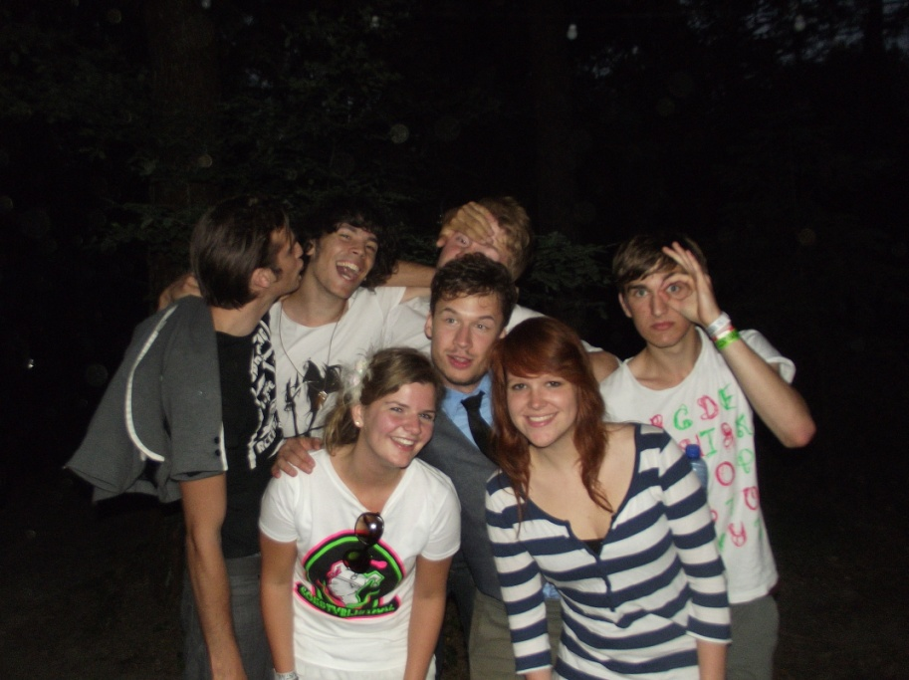
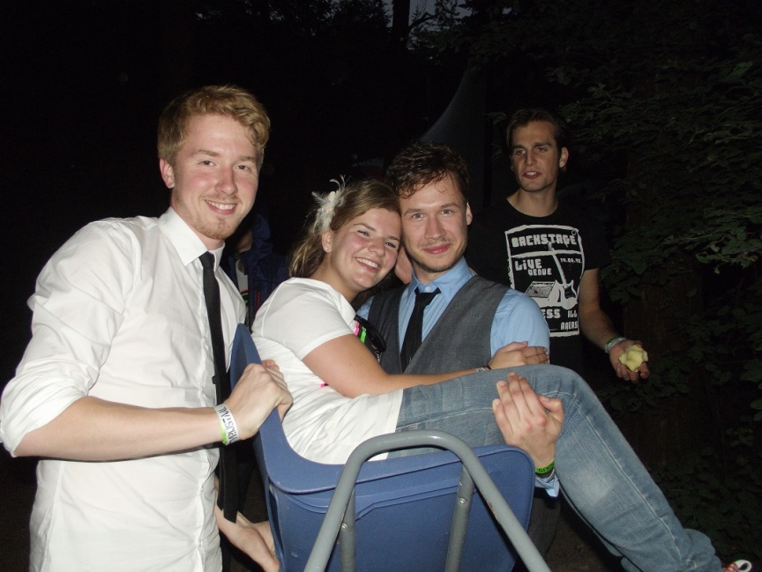
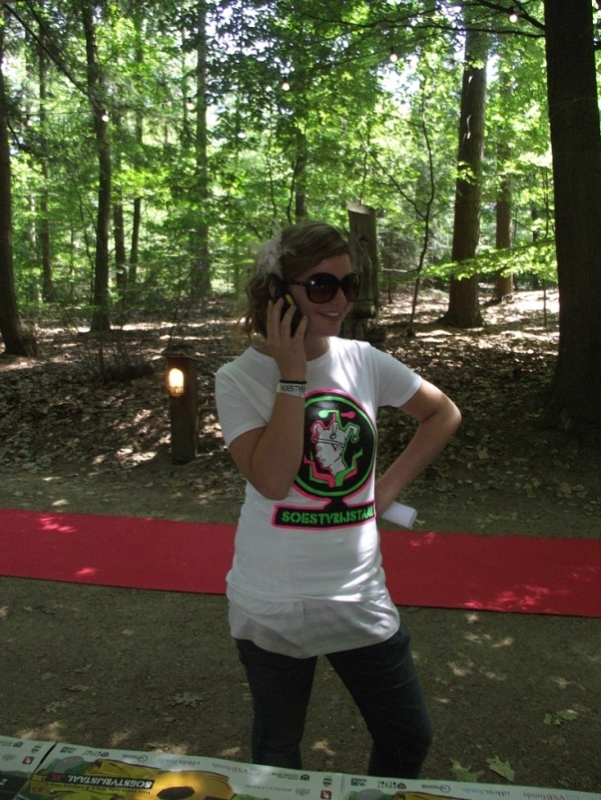
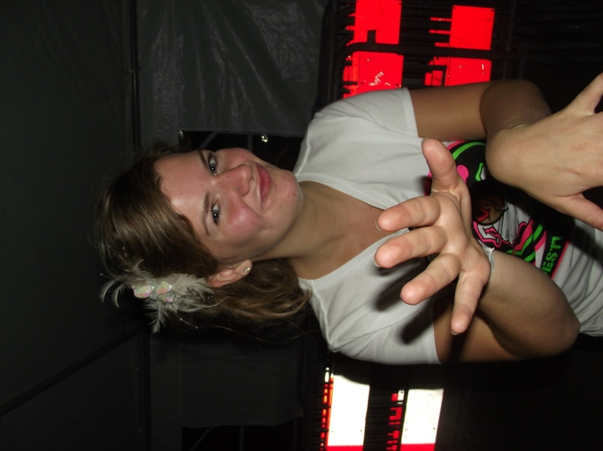
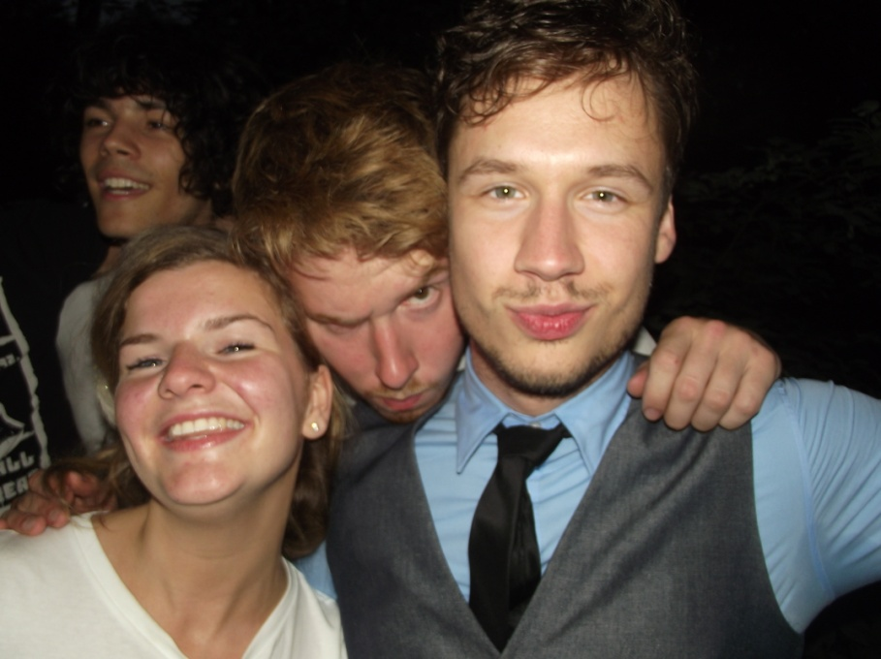
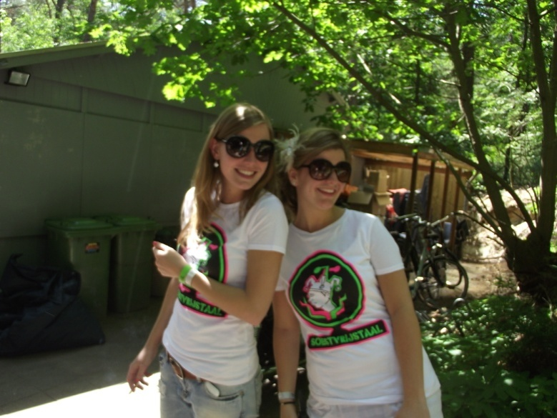

F:\Stage\5 effectieve manieren om meer Facebook fans te krijgen · Marketingfacts.mht maandag 18 april 2011 auteur: Peter Minkjan
http://www.efarmers.nl/onlinemarketing/facebook-fan-pagina-voor-artiesten-en-bedrijven/ 20 april
http://thenextweb.com/facebook/2011/03/30/you-can-now-convert-a-standard-facebook-profile-into-a-business-page/ 20 april 2011 Toll: https://www.facebook.com/pages/create.php?migrate 20 april 2011
http://developers.facebook.com/docs/reference/plugins/like-box/ dinsdag 19 april Via bovenstaande link kun je de Like Box of Like Button plaatsen op een website. Je kunt de box helemaal eigen maken. Je kunt er bijvoorbeeld voor kiezen wel of geen foto’s van fans te laten zien.
D:\Documenten\Stage\5 effectieve manieren om meer Facebook fans te krijgen · Marketingfacts.mht 19 april 2011 auteur: Peter Minkjan
http://www.pauwr.nl/facebook-adverteren.php Donderdag 28 april 2011
http://www.bijgespijkerd.nl/social-media/adverteren-op-facebook-wordt-steeds-socialer donderdag 28 april
http://better-facebook.nl.softonic.com/ donderdag 14 april 2011 redacteur:Rutger Uittenbogaard
D:\Documenten\Stage\Social Media in Nederland cijfers en feiten · Marketingfacts.mht 20 april 2011 auteur: Jan Willem Alphenaar
http://www.hyves.nl/adverteren/?pageid=1081HKIJSBXWC8KKS donderdag 28 april 2011
http://www.marvindereuver.nl/selective-twitter-fb-bepaal-zelf-je-tweets/ 21 april auteur: Marvin de Reuver
http://www.worktweets.nl/hoe-werkt-het 22 Februari 2011
In bijlage 1: een printscreen van W4Photograves
http://www.marketingfacts.nl/berichten/20100830_de_tien_grootste_irritaties_op_twitter/ 28 april 2011
http://www.linkedin.com/ 3 mei
http://nl.wikipedia.org/wiki/LinkedIn 3 mei
http://www.marketingonline.nl/nieuws/bericht/linkedin-lanceert-company-pages/ 3 mei
http://www.molblog.nl/bericht/Bedrijfspaginas-op-LinkedIn/ 3 mei door Michiel de Nijs geschreven op 21 maart 2008
http://www.eventplanner.be/bedrijven/3549_twoppy.html 22 Februari http://www.androidworld.nl/41088/twoppy-je-eigen-gratis-mobile-event-app/ 9 – 5 – 2011 Geschreven door Sander O op 30 augustus 2010.
Bijlage 1: Een printscreen van Feedreader en Google Alerts
http://www.google.com/alerts 20 april 2011
Bijlage 2: Een voorbeeld van de enquête
http://www.soestvrijstaal.nl/webstat/ 6 juni 2011
D:\Documenten\Stage\Haalt Twitter het einde van 2011 · Marketingfacts.mht Bezoek: 4 april 2011 Geschreven door: Jan Willem Alphenaar (spreker / blogger) Plaatsen van bericht: 3 januari 2011
Bijlage 3:De online poll en de statistiek
Bijlage 3:Het profiel van de bereikte Hyver
Bijlage 4: Screenshots van de advertentie statistieken op Facebook
Bijlage 15: Voorkant Flyer Festival
Bijlage 5:Screenshots van de advertentie statistieken op Hyves
Bijlage 6: Screenshots van de evenementenpagina’s #4, #5 en Festival op Facebook
Bijlage 6: Printscreens van Festival evenementenpagina op Hyves
Bijlage 7: Een kopie van de vergunning voor spandoeken
Bijlage 8 lijst plekken waar de driekhoeksborden worden geplaatst.
Bijlage 9 Festival Nieuwsbrief
Bijlage 10 Verschenen persberichten
Bijlage 11: Het ontwerp van de fietszadelhoes, de zonnebril en het early bird ticket
Bijlage 12: Een overzicht van bedrijven die fietszadelhoesjes op maat maken
Bijlage 12: Een overzicht van bedrijven die zonnebrillen bedrukken
Beleidsplan 2011 / 2012 woensdag 16 maart 2011 blz. 8 Projectplan Soestvrijstaal 2011 / 2012 woensdag 16 maart 2011 blz 3.
Soestvrijstaal projectplan 2011 / 2012 blz. 6
Projectplan Soestvrijstaal 2011 / 2012 woensdag 16 maart 2011 blz. 4,5 & 6.
Soestvrijstaal projectplan 2011 / 2012 blz. 7 en 8
“Van der grift is een bedrijf wat zich richt op de realisatie van bouwprojecten in de omgeving Soest. Zij sponsoren Soestvrijstaal in natura door hun presentatiehal beschikbaar te stellen voor de dans, theater en kleinkunst editie van Soestvrijstaal.” Projectplan Soestvrijstaal 2011 / 2012 blz. 8
Projectplan Soestvrijstaal 2011 / 2012 blz. 9: “Het soestvrijstaal festival heeft een bereik van ca. 1250 bezoekers, waarvan tenminste 90% uit Soest.”
Projectplan Soestvrijstaal 2011 / 2012 blz. 9
Projectplan Soestvrijstaal 2011 / 2012 blz. 9: “Soestvrijstaal bereikt in totaal 75 jonge talenten en 40 vrijwilligers uit Soest en omgeving:” - 20 jonge makers nemen deel aan de coachingstrajecten - Minimaal 4 en maximaal 7 jongeren maken deel uit van het jongerenteam - 5 podiumavonden met ongeveer 5 lokale en regionale talenten geprogrammeerd per editie - 15 lokale en regionale talenten die optreden tijdens het festival - Omstreeks 40 jongeren helpen mee aan de realisatie van het festival

